МИНИСТЕРСТВО НАУКИ И ВЫСШЕГО ОБРАЗОВАНИЯ РФ

Федеральное государственное бюджетное образовательное учреждение высшего образования

«Московский Авиационный Институт» (Национальный Исследовательский Университет)

**Институт №8 “ Информационные технологии и прикладная математика”**

**Кафедра: 806 “Вычислительная математика и программирование”**

**Реферат**

**На тему:**

**Чарлз Бэббидж**

Студент: Брюханов З.Д.

Группа: М8О-107Б-22

Руководитель: Аносова Н. П.

Оценка: ___________

Дата: ___________

Подпись преподавателя: ______________

**Оглавление**

Введение3

Биография4

Научная карьера6

Путь Бэббиджа к вычислительным машинам9

## Аналитическая машина, первый компьютер11

Брак и личная жизнь13

Смерть и наследие14

Вывод15

Источники15

**Введение**

**Чарльз Бэббидж** - британский математик, философ, изобретатель и инженер. Много лет назад, он рисовал сотни рисунков, проецирующих основы, на которых построены современные компьютеры, так, он первым разработал концепцию цифрового программируемого компьютера. В лондонском музее науки представлены его механизмы. Благодаря своим знаниям в большом количестве различных отраслей и работе в различных научных областях Бэббидж стал одним из самых выдающихся эрудитов 19 века.

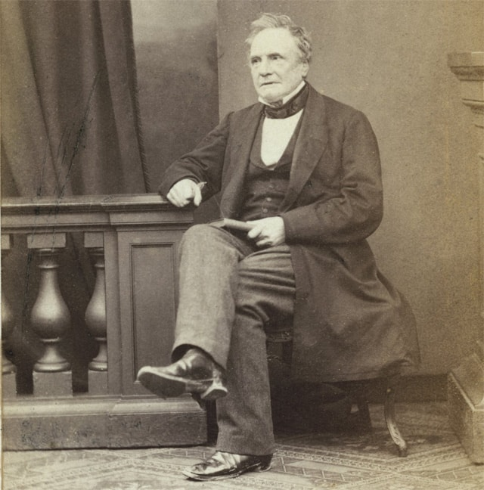

**Биография**

Чарльз Бэббидж родился в Лондоне в День Святого Стефана, 26 декабря 1791 года. Он, сын Бенджамина Бэббиджа, банковского партнера Прэда, которому принадлежит поместье Биттон в Тинмуте, и Бетси Пламли Бэббидж. Чарльз был старшим из четырех детей, родившихся в семье, и только он с сестрой Марианной пережили раннее детство. Примерно в 1808 году семья Бэббиджей решила переехать в старый дом Роуденса в Восточном Тинмуте, и Бенджамин Бэббидж стал старостой близлежащей церкви Святого Михаила.

Отец Чарльза был богатым человеком, поэтому Чарльзу удалось получить образование в нескольких элитных школах и с домашними учителями в раннем возрасте. Когда ему было около восьми лет, ему пришлось переехать в сельскую школу, чтобы оправиться от опасной лихорадки. Стоит отметить, что юный математик был очень болезненным, и не редко страдал различными инфекциями. Родители учили ребёнка так, чтобы его "мозг не подвергался слишком большому давлению"; Бэббеижд писал: "Эта великая лень, возможно, привела к некоторым моим наивным рассуждениям".

Затем он посещал среднюю школу короля Эдуарда VI в Тотнесе, Южный Девон, процветающую общеобразовательную школу, которая работает до сих пор, но плохое состояние здоровья вынудило его временно вернуться к частному преподаванию. Затем он, наконец, поступил в закрытую цифровую академию из 30 студентов, возглавляемую пастором Стивеном Фрименом. В колледже есть большая библиотека, и Бэббидж изучал математику в одиночку, благодаря чему полюбил ее. После окончания колледжа у него было еще два частных репетитора. Один из них был пастором в Кембридже. Когда-то Бэббидж скажет о нём: "Боюсь, я не извлек из этого всех преимуществ, которые мог бы извлечь". Другой - преподаватель Оксфордского университета, который преподает классику Бэббиджу, чтобы мальчик мог поступить в Кембридж.

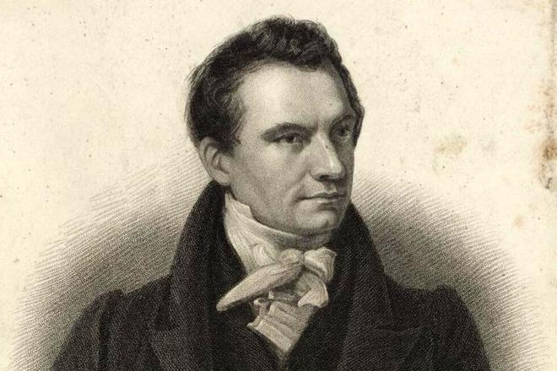

Бэббидж прибыл в Тринити-колледж в Кембридже в октябре 1810 года. У него было много различных культурных познаний - он знает Лагранжа, Лейбница, Лакруа, Симпсона... Он был очень разочарован курсом математики в Кембридже. Вот почему он и Дж.Гершель вместе с другими друзьями решили создать аналитическое общество, более или менее псевдонаучное общество, состоящее из самых известных молодых ученых Англии. Он также присоединился к менее научным студенческим клубам, таким как Клуб призраков, который исследует паранормальные явления, и Клуб экстракторов, который занимается освобождением своих членов из психиатрических больниц, которые они называли "сумасшедшими домами".

Когда в 1812 году Бэббидж перевелся в Питерхаус, Кембридж, он был выдающимся математиком, но не смог окончить университет с отличием.

Позже, в 1814 году, он получил почетную степень, даже без экзамена.

Отец Чарльза, его жена и один из его восьми детей умерли в 1827 году.

Дети:

* Бенджамин Гершель Бэббидж (1815)
* Чарльз Уитмор Бэббидж (1817)
* Джорджиана Уитмор Бэббидж (1818)
* Эдвард Стюарт Бэббидж (1819)
* Фрэнсис Мур Бэббидж (1821)
* Дугальд Бромхильд Бэббидж (1823)
* Генри Прево Бэббидж (1824)
* Александр Форбс Бэббидж (1827)
* Тимоти Грант Бэббидж (1829)

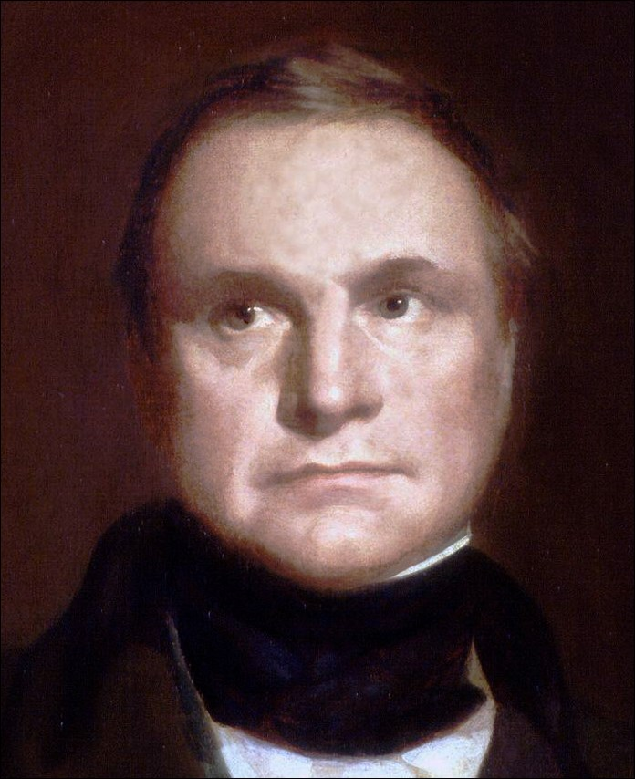

**Научная карьера**

После окончания университета Бэббидж, несмотря на свою позорную репутацию, быстро завоевал признание в научном сообществе. Он начал читать лекции в Королевском астрономическом институте в 1815 году. Но его ходатайство о постоянном преподавании было отклонено. Там, где Бэббиджу разрешили участвовать в соревнованиях, несмотря на рекомендации, он все равно проигрывал.

Чарльз не терял времени даром, зарабатывая деньги на лекциях. Он проводил научные исследования со своим одноклассником и математиком Гершелем. Их работа по электродинамике вращения Араго была опубликована в 1825 году. Позже идеи, выраженные в ней, были развиты Майклом Фарадеем.

Затем, на основе актуарных таблиц, полученных Джорджем Барреттом, Бэббидж провел научное исследование существующих институтов страхования жизни. А за свою работу в Астрономическом обществе он даже получил золотую медаль. Это также связано с вычислением математических таблиц.

Из-за отсутствия постоянного дохода Чарльз полностью полагался на поддержку своего отца в финансировании своих идей. Но в 1927 году он умер, обеспечив своему сыну необходимую ему независимость. Чарльзу досталочь большое поместье и капитал в 100 000 фунтов стерлингов. Вскоре его жена умерла, а Бэббидж путешествовал по всему миру и уже был достаточно зажиточным человеком.

Другие работы Чарльза также связаны с Астрономическим обществом. Он попытался механизировать процесс выявления и исправления ошибок в таблицах, используемых организацией для расчетов.

В 1828 году Бэббидж был назначен профессором математики в Кембридже. Он оставался на этой должности в течение 11 лет. За этот период ученые написали 3 книги. Благодаря своей научной работе он был избран почетным членом Американской академии искусств и наук. Интересно, что во время своей преподавательской карьеры Бэббидж категорически отказывался читать лекции. Он считает, что для студентов важнее участвовать в исследовательской деятельности.

Помимо активной научной деятельности, Чарльз успевал участвовать в политических делах. Он много раз пытался быть избранным в парламент. Но у него ничего не получилось. Он всегда находил соперников и в науке. Долгое время в академической среде он считался полемистом, почти анархистом и сторонником декадентской теории. Конечно, все это преследует наилучшую цель. Бэббидж пытался свергнуть Дэвида Гилберта с поста президента Королевского общества. Но и это ему не удалось. Зато, благодаря его заявлению в Великобритании появилась Ассоциация содействия науке - BAAS.

В 1832 году в книге Бэббиджа "Экономика машин и производства" были опубликованы рекомендации по реорганизации и модернизации промышленности. Эта работа считается основой для дальнейшей работы ученых в области исследования операций. Эта книга переиздавалась четыре раза, и в четвертом издании автор сделал выводы, основанные на реальной статистике компании, собранной за этот период (около 4 лет).

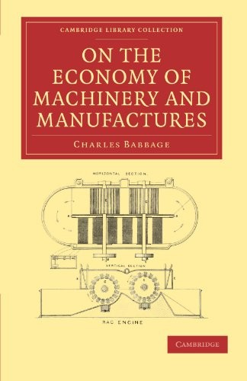

Именно в этой работе впервые был сформирован так называемый "принцип Бэббиджа", основанный на разделении труда.

В 1838 году Чарльз подал в отставку с поста профессора Кембриджского университета, но его просьба была одобрена только в 1839 году. Он решил сосредоточиться на измерениях и расчетах. В частности, он стремится преобразовать физические константы в числовые выражения, что составляет основу для некоторых энциклопедических работ из 19 категорий. Его статья на эту тему была успешно опубликована и даже переиздана Смитсоновским институтом в 1856 году и дополнена в виде физической таблицы Гийо.

**Путь Бэббиджа к вычислительным машинам**

В 1812 или 1813 году Бэббидж впервые изобрел машину, которая могла вычислять и печатать математические таблицы без ошибок. В начале 19 века навигационные, астрономические и актуарные таблицы были важной частью растущей промышленной революции. Во время навигации они используются для расчета времени, приливов, течений, ветров, положения солнца и луны, береговой линии и широты. Неточные формы, тщательно подготовленные вручную в то время, привели к катастрофическим задержкам и даже потере судов. 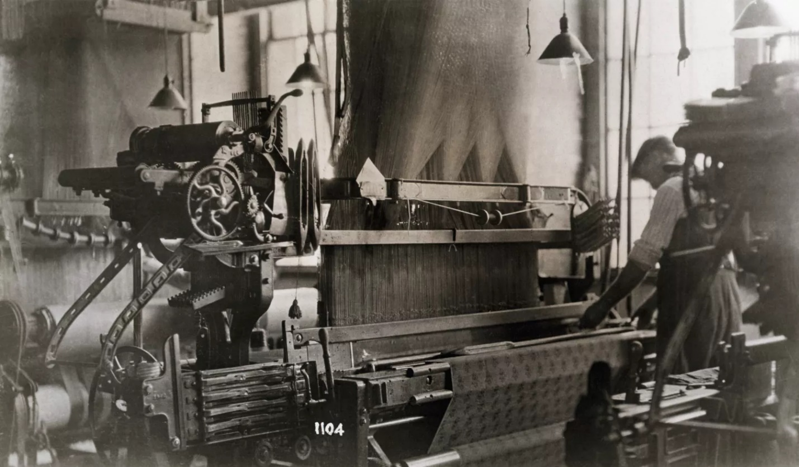

Бэббидж черпал вдохновение для своей компьютерной машины в жаккардовом ткацком станке 1801 года, автоматическом ткацком станке, который управлялся вручную и "программировался" инструкциями, выдаваемыми перфокартами. Увидев замысловатые портреты жаккардовых ткацких станков, автоматически ткущих шелк, Бэббидж решил создать безошибочный компьютер с паровым или ручным приводом, который аналогичным образом вычислял бы и печатал математические таблицы.

Бэббидж начал создавать машину для составления математических таблиц в 1819 году. В июне 1822 года он объявил о своем изобретении Королевскому астрономическому обществу в статье, озаглавленной "Инструкции по использованию машин для вычисления астрономических и математических таблиц". Он назвал эту машину дифференциальным двигателем № 1. В память о принципе конечной разности, который лежит в основе математического процесса решения полиномиальных выражений путем сложения, поэтому ее можно решить с помощью простого механизма. Конструкция Бэббиджа представляет собой машину с ручным управлением, способную выполнять вычисления с точностью до 20 знаков после запятой.

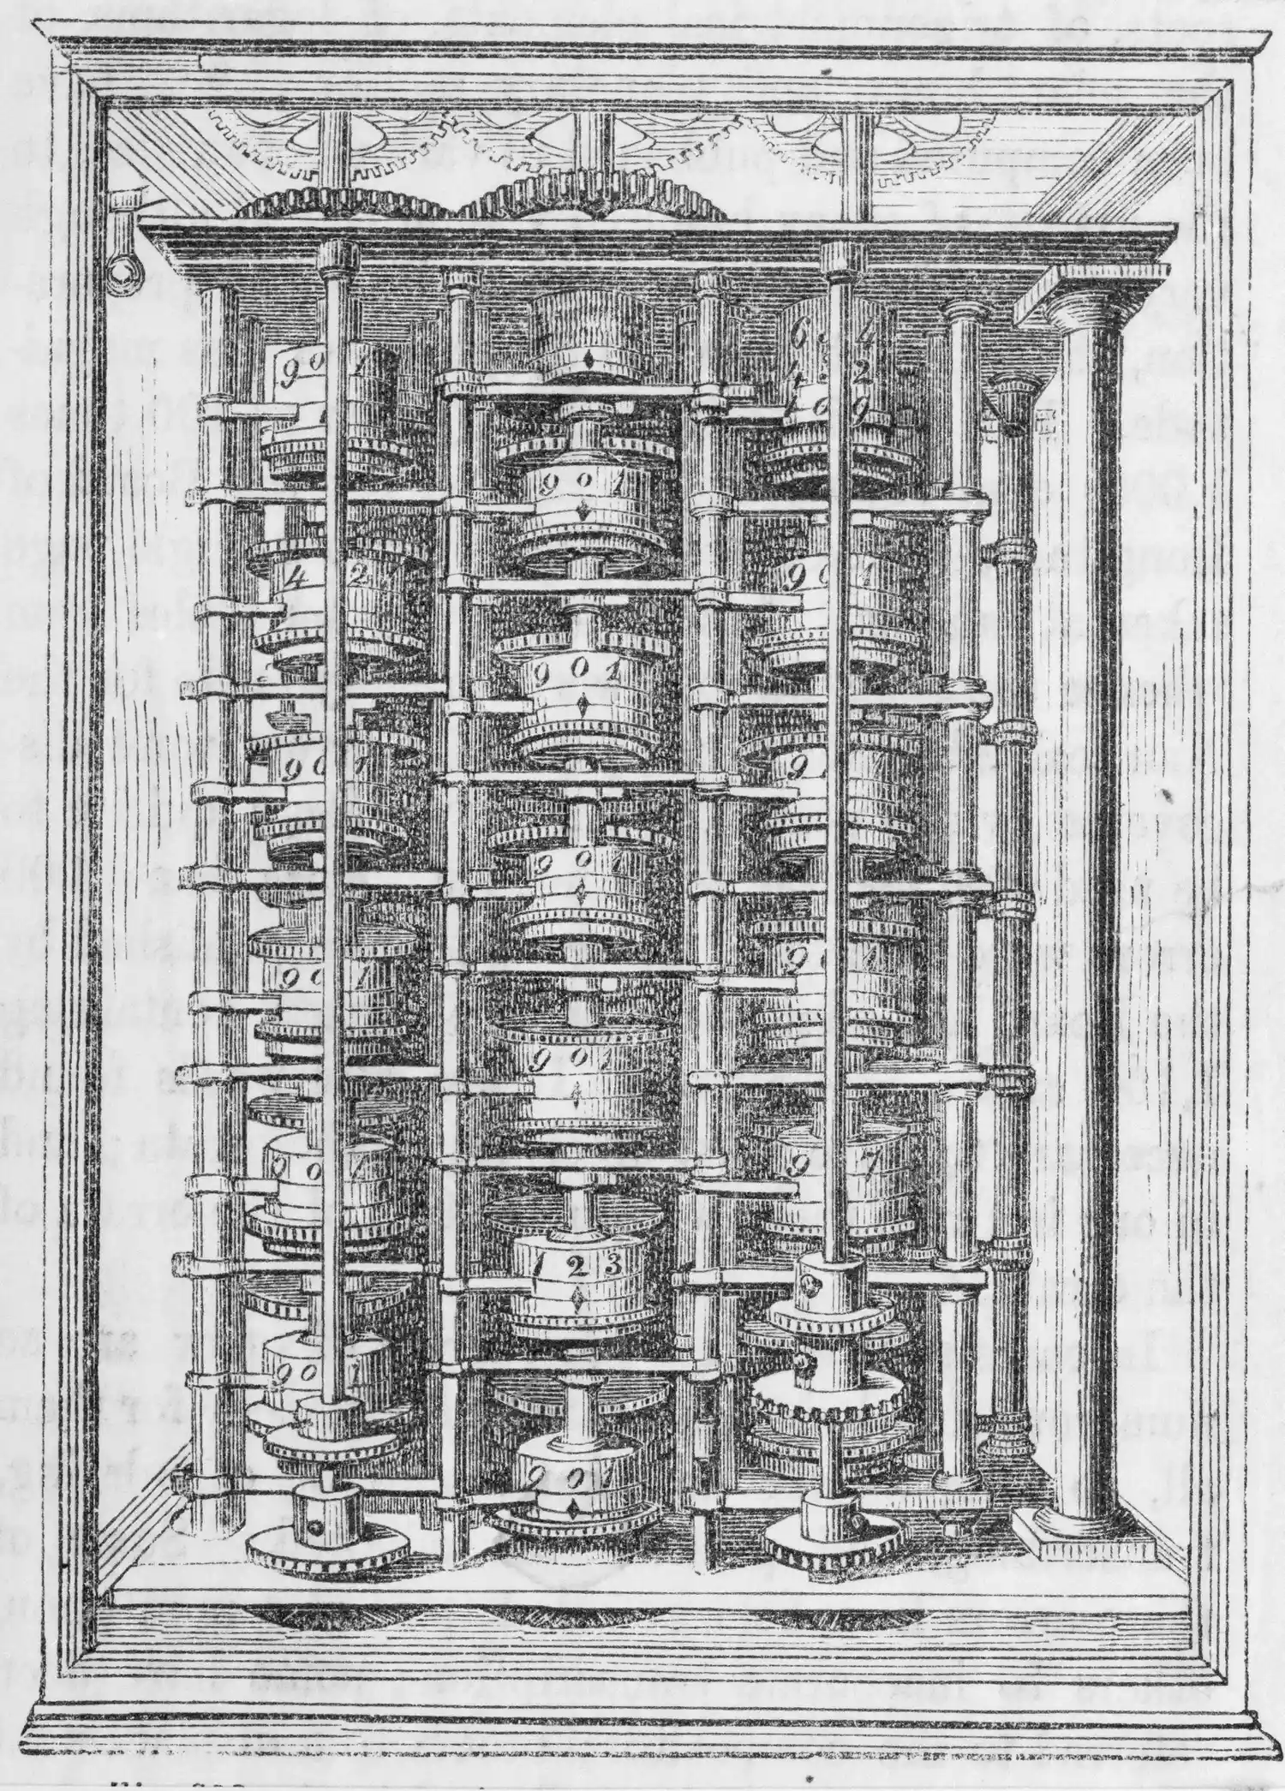

В 1823 году британское правительство проявило интерес и выделило Бэббиджу 1700 фунтов стерлингов на начало работы над проектом, надеясь, что его машина сделает задачу создания ключевых математических таблиц менее трудоемкой и дорогостоящей. Хотя проект Бэббиджа был осуществим, состояние металлообработки в то время делало производство тысяч деталей с точной механической обработкой слишком дорогим. Таким образом, фактическая стоимость создания разностной машины №1 значительно выше предварительной оценки правительства. В 1832 году Бэббиджу удалось создать упрощенную рабочую модель машины, способной выполнять вычисления с точностью всего в шесть знаков после запятой, вместо 20 знаков после запятой, предусмотренных первоначальной конструкцией.

Когда британское правительство отказалось от проекта дифференциальной машины № 1 в 1842 году, Бэббидж уже разрабатывал свою "аналитическую машину", которая представляла собой более сложный и программируемый компьютер. Между 1846 и 1849 годами Бэббидж разработал усовершенствованную "дифференциальную машину № 2", которая могла вычислять до 31 знака после запятой быстрее и имела меньше движущихся частей.

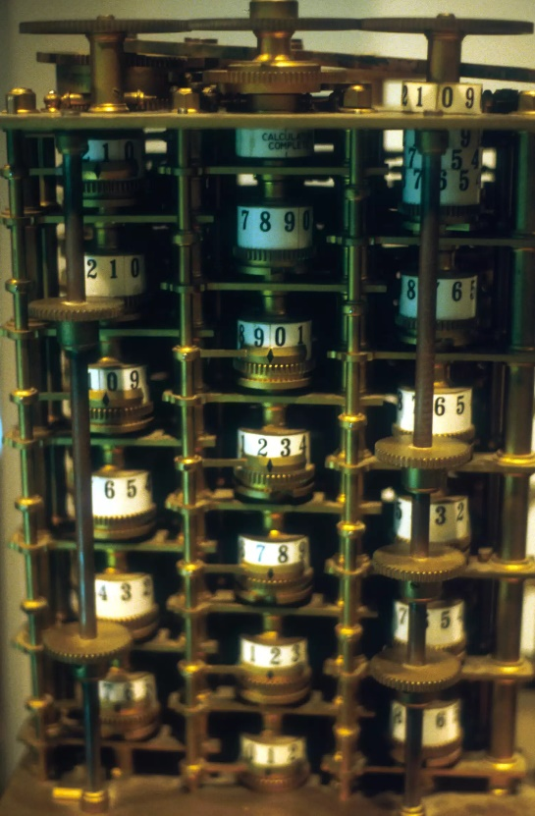

В 1834 году шведский печатник Пер Георг Шойц успешно построил рыночную машину на основе дифференциальной машины Бэббиджа, известную как компьютер Шойца. Несмотря на то, что он несовершенен, весит полтонны и имеет размер пианино, двигатель Шойца был успешно продемонстрирован в Париже в 1855 году, и его версия была продана американскому и британскому правительствам.

## Аналитическая машина, первый компьютер

К 1834 году Бэббидж прекратил работу над дифференциальной машиной и начал планировать более крупную и всеобъемлющую машину, которую он назвал аналитической машиной. Новая машина Бэббиджа могла сделала большой шаг вперед. Будучи способной вычислять больше одной математической задачи, она действительно должна была стать "программируемой".

Как и современные компьютеры, механизм анализа Бэббиджа включает в себя арифметико-логические блоки, потоки управления в виде условных ветвей и циклов и встроенную память. Точно так же, как жаккардовый ткацкий станок, вдохновивший Бэббиджа много лет назад, его аналитическая машина должна быть запрограммирована на использование перфокарт для вычислений. Результат - выходные данные - будут предоставлены на принтере, графическом генераторе и колоколе.

Память Аналитической машины, называется "хранилище", должна содержать 1000 чисел, каждое с 40 знаками после запятой. "Мельница" движка, точно так же, как арифметико-логический блок (ALU) в современных компьютерах, должна быть способна выполнять все четыре основные арифметические операции, плюс сравнения и квадратные корни, если это необходимо. Подобно центральному процессору современного компьютера (CPU), фабрика должна полагаться на свои собственные внутренние программы для выполнения программных инструкций. Бэббидж даже создал язык программирования для использования с данной машиной. Как и современные языки программирования, он допускает циклы команд и условное ветвление.

Главным образом из-за нехватки средств Бэббидж так и не смог создать полноценную рабочую версию ни одного из своих компьютеров. Только в 1941 году, более чем через столетие после того, как Бэббидж предложил свою аналитическую машину, немецкий инженер-механик Конрад Цузе продемонстрировал свой Z3, первый в мире работающий программируемый компьютер.

В 1878 году, даже после того, как аналитическая машина Бэббиджа была объявлена "чудом механической оригинальности", Исполнительный комитет Британской ассоциации содействия развитию науки рекомендовал не создавать ее. Хотя комитет признал полезность и ценность этой машины, он отклонил предполагаемую стоимость ее создания, потому что не было никакой гарантии, что она будет работать должным образом.

5 июня 1883 года Бэббидж познакомился с Августой Адой Байрон, 17-летней дочерью знаменитого поэта лорда Байрона, графиней Лавлейс, более известной как "Ада Лавлейс". Ада и ее мать посетили лекцию Бэббиджа, и после некоторого общения Бэббидж пригласил их посмотреть уменьшенную версию дифференциального двигателя. Ада была очарована, она попросила и получила копию чертежа разностной машины. Они с матерью посетили фабрику и посмотрели, как работают другие машины.

Ада Лавлейс считалась талантливым математиком, и она училась у двух лучших математиков того времени: Огастеса Де Моргана и Мэри Сомервилл. Когда Аду попросили перевести статью итальянского инженера Луиджи Федерико Менабреа о механизме анализа Бэббиджа, она не только перевела оригинал с французского на английский, но и добавила свои собственные идеи для машины. В своих дополнительных заметках она описала, как создать аналитическую машину для обработки букв и символов, отличных от цифр. Она также теоретизировала процесс повторения инструкций, или "циклов", который является важной функцией, используемой сегодня в компьютерных программах.

Перевод и примечания Ады, опубликованные в 1843 году, описывали, как программировать аналитическую машину Бэббиджа. Фактически, это сделало Аду Байрон Лавлейс первым в мире компьютерным программистом.

## Брак и личная жизнь

Вопреки желанию своего отца Бэббидж женился на Джорджиане Уитмор 2 июля 1814 года. Его отец не хотел, чтобы его сын женился до того, как у него будет достаточно денег, чтобы содержать себя, но все же пообещал давать ему 300 фунтов в год на всю жизнь. В результате у пары родилось восемь общих детей, из которых только трое дожили до совершеннолетия.

Всего за один год, с 1827 по 1828 год, Бэббидж пережил трагедию: умер его отец, его второй сын (Чарльз), его жена Джорджиана и новорожденный сын. У него было почти разбито сердце, и он отправился в долгое путешествие по Европе. Когда его любимая дочь Джорджиана умерла около 1834 года, опустошенный Бэббидж решил полностью погрузиться в свою работу и больше никогда не женился.

После смерти своего отца в 1827 году Бэббидж унаследовал 100 000 фунтов стерлингов. В значительной степени значительное наследство позволило Бэббиджу посвятить свою жизнь разработке компьютеров.

Поскольку наука еще не считалась профессией, современники считают, что Бэббидж является "джентльменом—ученым" - членом большой группы дворян-любителей. В период с 1813 по 1868 год он написал несколько книг и статей о производстве, процессах промышленного производства и международной экономической политике.

Хотя другие изобретения Бэббиджа никогда не получали такой огласки, как его компьютер, включая офтальмоскоп, регистраторы черных ящиков для железнодорожных аварий, сейсмические приборы, высотомеры и ловушки для скота, которые предотвращают повреждение передней части железнодорожных локомотивов. Кроме того, он предложил использовать приливное движение океана для выработки энергии, процесс, который развивается сегодня как источник возобновляемой энергии.

Хотя Бэббиджа часто считают эксцентричной личностью, в 1830-х годах он был суперзвездой в лондонском обществе и интеллектуальном мире. Регулярная субботняя вечеринка в его доме на Дорсет-стрит считалась большим мероприятием. Помимо своей репутации увлекательного рассказчика, Бэббидж очаровывал своих гостей последними лондонскими сплетнями и лекциями по науке, искусству, литературе, философии, религии и политике. Философ Харриет Мартино написала о вечеринке Бэббиджа: "Все стремятся посетить его великолепную вечеринку".

Хотя Бэббидж очень популярен в обществе, его никогда не принимали за дипломата. К сожалению, иногда он даже нападал на людей, к которым обращается за финансовой или технической поддержкой. Не даром первая биография его жизни, написанная Мейботом Мозли в 1964 году, называется "Вспыльчивый гений: жизнь изобретателя Чарльза Бэббиджа".

## Смерть и наследие

Бэббидж умер в своем доме на Дорсет-стрит, 1, Мэрилебон, Лондон, 18 октября 1871 года в возрасте 79 лет и был похоронен на кладбище Кенсал-Грин в Лондоне. Сегодня половина мозга Бэббиджа хранится в музее Хантера Королевского колледжа хирургов в Лондоне, а другая половина выставлена в Музее науки в Лондоне. После смерти Бэббиджа его сын Генри продолжил дело отца, но не смог построить полностью функциональную машину. Другой его сын Бенджамин иммигрировал в Южную Австралию, где в 2015 году были обнаружены многие документы Бэббиджа и фрагменты его прототипов.

В 1991 году Дорон Суэйд, директор Музея науки в Лондоне, успешно построил полностью функциональную версию дифференциальной машины Бэббиджа № 2. С точностью до 31 цифры, состоящую из более чем 4000 деталей и весом более трех метрических тонн, она работает точно по тому же принципу, что и описал Бэббидж 142 года назад. Принтер был завершен в 2000 году и состоит еще из 4000 деталей и весит 2,5 метрических тонны. Сегодня Суэйд является ключевым членом проектной команды Plan28, а Музей науки в Лондоне пытается создать полностью работающий механизм анализа Бэббиджа.

Приближаясь к концу своей жизни, Бэббидж понял, что он никогда не завершит рабочую версию своего автомобиля. В своей книге "Отрывки из жизни философов" 1864 года он пророчески подтвердил свою веру в то, что годы его работы не прошли даром.

Чарльз Бэббидж - одна из самых влиятельных фигур в технологическом развитии. Его машина является интеллектуальным пионером в области различных методов управления производством и расчетов. Он также считается важной фигурой в британском обществе 19 века. Он опубликовал шесть монографий и по меньшей мере 86 статей, а также читал лекции по различным темам, начиная от криптографии и статистики и заканчивая взаимодействием между научной теорией и промышленной практикой. Он оказал большое влияние на известных политических и социальных философов, включая Джона Стюарта Милля и Карла Маркса.

**Вывод**

Я считаю, что Чарльз Бэббидж – это великий человек, опередивший технологии на многие года. Только такой выдающийся ученый как Бэббидж, смог бы разработать также много рабочих машин на бумаге, которые через почти два века были построены в жизни.

**Источники**

**Информация/фотографии**

<https://nationalvanguard.org/wp-content/uploads/2020/06/babbage.jpg>

<https://www.thoughtco.com/charles-babbage-biography-4174120#:~:text=Бэббидж%20%20Чарльз%20(26%20декабря,вдохновения%20для%20современных%20программируемых%20компьютеров>

<https://biographe.ru/uchenie/charles-babbage/>

<https://en.24smi.org/celebrity/93181-charles-babbage.html>

<http://www.charlesbabbage.net/>